​ 我校档案馆顺利通过

档案工作规范化管理省一级单位测评
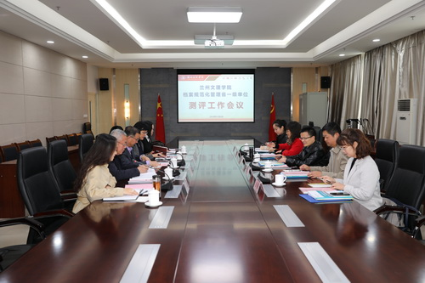
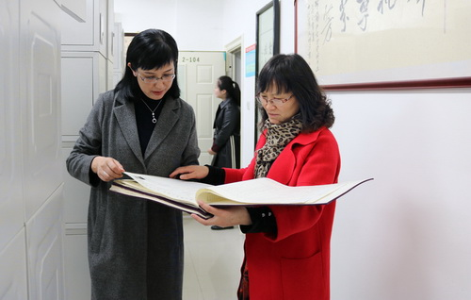
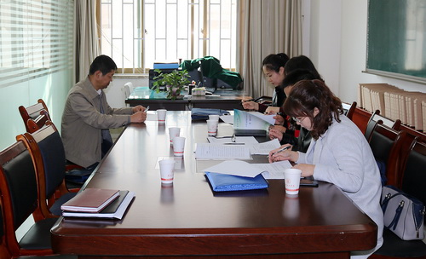
2018年11月2日上午，省档案局机关事业档案管理处处长王禄明、副处长杜文兴、主任科员郑艳虹，兰州财经大学档案馆馆长徐晓彤，甘肃中医药大学档案馆副馆长吕薇，一行五人组成的测评组，来我校开展档案工作规范化管理省一级单位测评。
郑伟强副校长出席会议，并介绍了学校发展概况。校长助理、校办主任漆增熙对照《甘肃省档案工作规范化管理办法》向测评组做了自评汇报。
随后，测评组一行实地考察档案馆，通过查阅资料、综合评议等方式，对我校档案工作的组织管理、设施设备、业务建设、信息化建设、开发利用等方面做了全面测评，在充分肯定我校档案工作的基础上，提出了中肯的意见和建议。测评结果达到省一级单位标准。
郑伟强副校长代表学校感谢测评组专家对我校档案工作的全面把脉，并表示将以此次测评为契机，“以评促建、以评促改、以评促管”，使学校档案工作再上新台阶。

